齐鲁工业大学机构知识库教学单位机构库负责人账号使用说明

机构知识库数据说明
1、学者数据：以各学院教学科研岗位教师数据为主（人事名单内）。学者照片和个人简介参照学院主页，部分采用了校园卡照片。学者可以自行更新照片和简介。
2、成果数据主要从齐鲁工业大学大学图书馆采购的各类中外文电子数据库采集，并经过清洗指派到学者。由于数据来源渠道多、良莠不齐，难免重复、出错，包括成果归属的错误，人名等错误。我们会尽量通过程序算法和人工干预对数据进行初步清洗匹配，选出相关成果推荐给学者认领，尽量减轻学者自行录入提交的繁琐压力。但成果的最终确认，仍需要各学院及老师们一起共同认领审核。
3、个人信息修改、成果认领及更新。教师可以凭账号密码登陆个人中心，对系统收集推荐的成果数据进行确认、认领、修改、上传等操作。如需申请账号，请及时上报学院机构库负责人并汇总到图书馆，图书馆会在七个工作日内完成人员相关授权及数据更新。
4、数据更新：平台数据每两个月更新一下。日常自存缴或认领成果后，后台个人主页会即时更新，前台更新需联系管理员进行。系统管理员会在每日00:00更新数据至前台。

二、本次主要工作
- 个人资料完善
- 成果认领及审核

三、权限说明

学者信息修改（学者个人资料页修改除外）：
- 登录
网址：http://ir.qlu.edu.cn/
账号：教学单位机构库负责人账号
密码：教学单位机构库负责人密码
点击右上方登录按钮，弹出登录浮层，输入教学单位机构库负责人账号密码，点击登录，登录平台首页
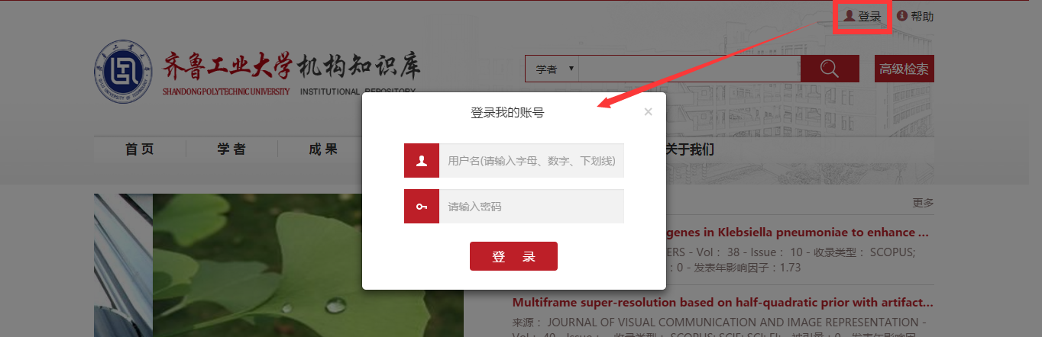
- 登陆成功后，点击右上方教学单位机构库负责人账号名称，进入后台页面
- 业务管理—>卡号管理，进入负责学院的学者列表页
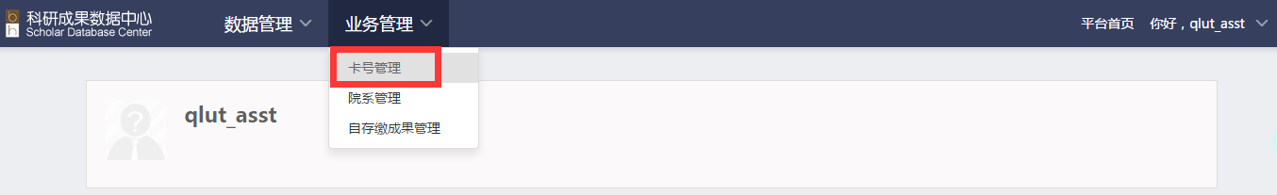
- 使用检索功能查找需要修改信息的学者
- 点击修改，弹出修改窗，编辑学者的信息
- 院系信息修改：
- 业务管理—>院系管理，进入负责的学院页面
- 点击修改，弹出院系修改窗，编辑信息并保存即可
- 点击别名，页面跳转到院系翻译页，可添加、修改、删除负责学院的别名，支持页面数据全选后批量删除

审核
1.学者角度审核
业务管理—>卡号管理，点击所需管理学者的成果数量即可进入学者个人主页进行成果管理。
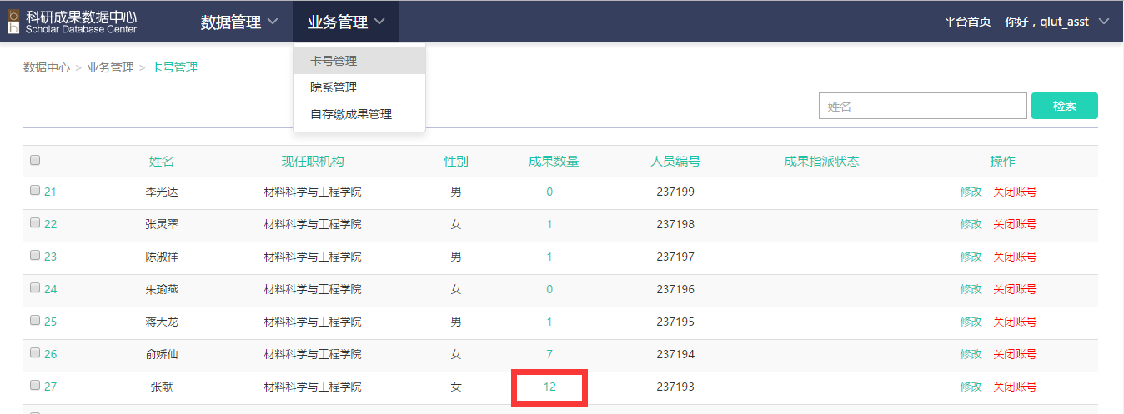
文章设置：可设置该文献作者贡献度，第一作者、通讯作者等（可联系超管扩展）
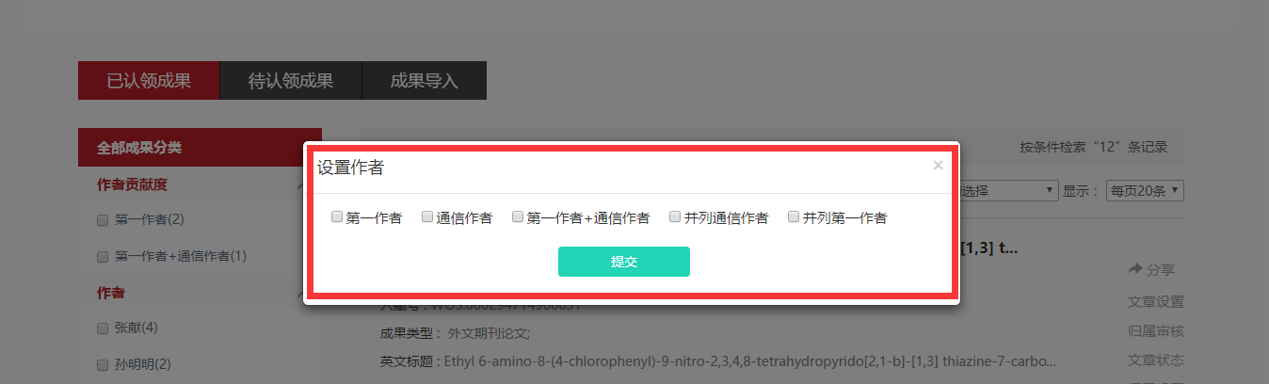
归属审核：可进行文章指派，教学单位机构库负责人选择“馆员指派”即可，并可搜索学者进行增加指派。可设置作者位次以及通讯作者位次。
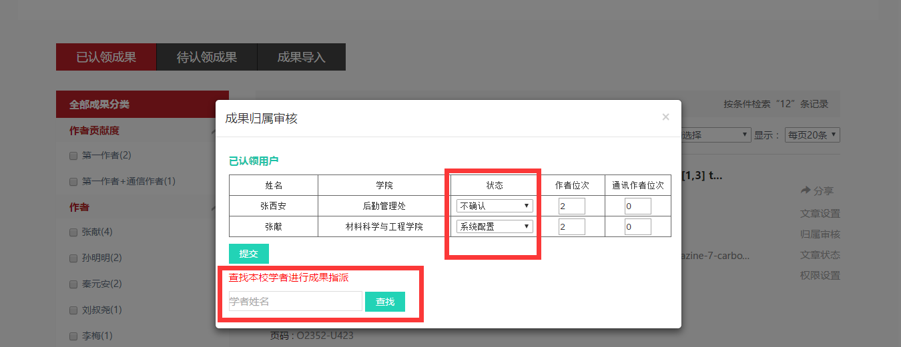
文章状态：可对文章状态进行设置，此处常用功能“删除”
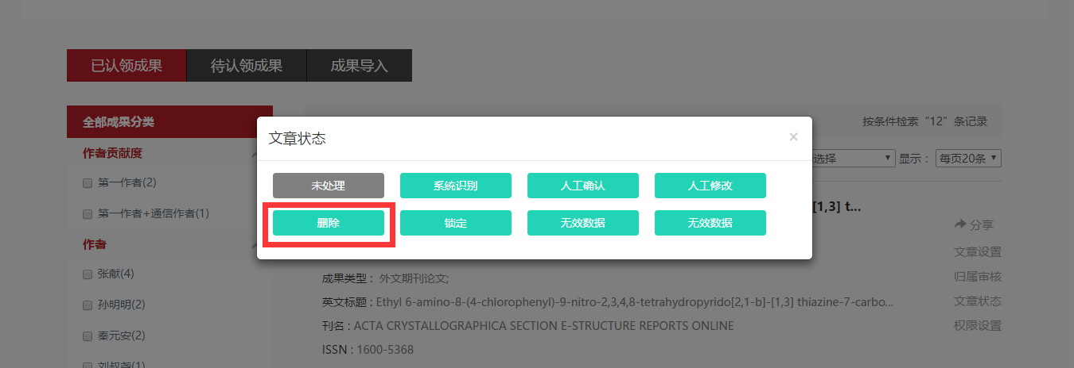
2.负责学院角度审核
点击业务管理下院系管理，点击成果数量即可进入学院成果管理界面。暂时支持归属设置，文章状态设置。
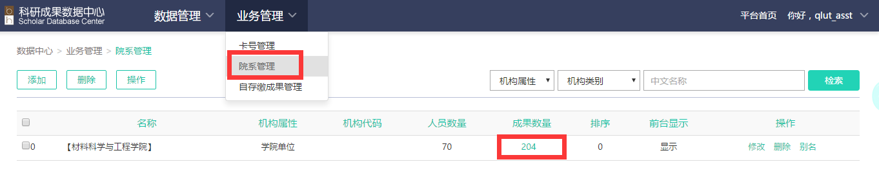
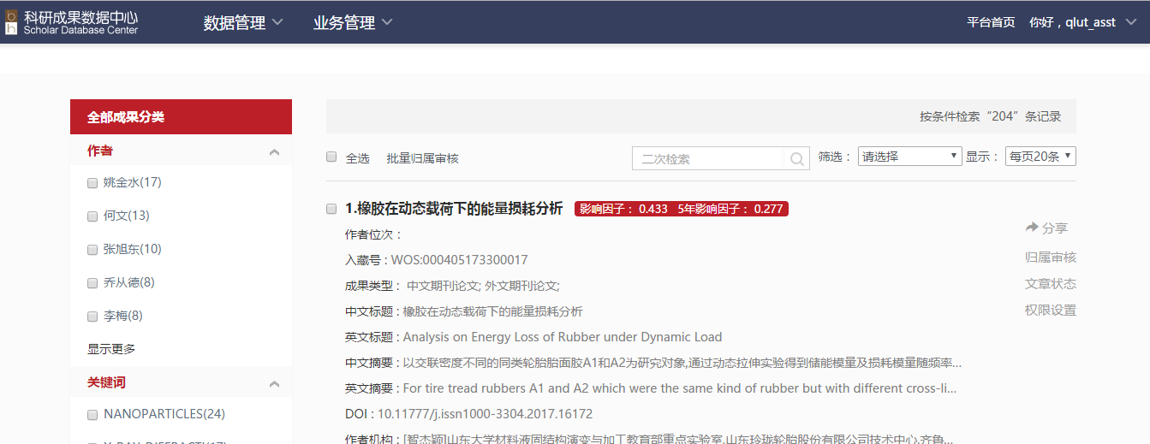

馆员上传
- 登录：与修改学者信息中登录方式相同
- 业务管理—>卡号管理，以郭恩言老师为例，搜索“郭恩言”，点击人员成果数量进入学者成果中心页面
- 选择学者个人成果中心页面，点击人员照片下方导航栏中的“成果导入”，选择需要进行存缴的成果类型，进入成果导入页面
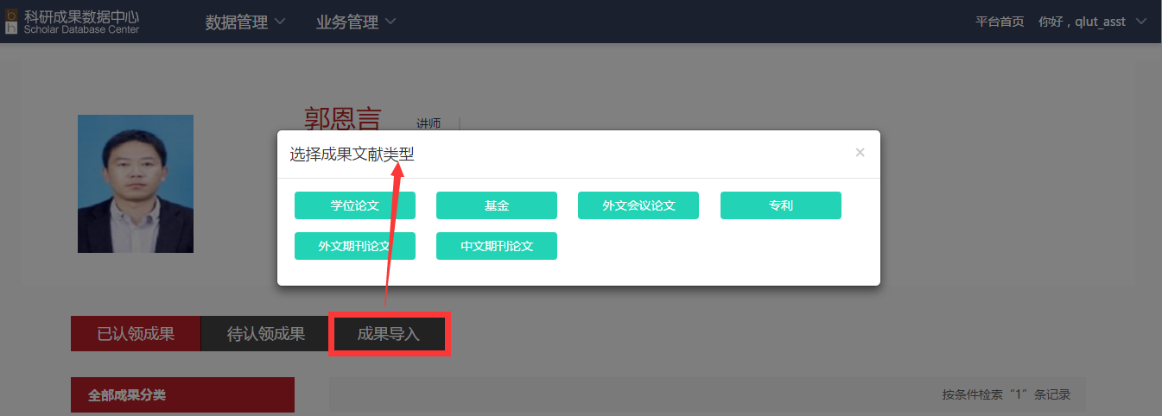
- 填写完整页面后点击页面下方“保存”，提示添加成功后关闭成果导入页面
- 选择学者个人成果中心页面，点击人员照片下方导航栏中的“待认领成果”，搜索自存缴成果标题，查看自存缴成果，点击成果右侧的“归属审核”按键，将成果状态改为“馆员指派”，如果录入成果出错，点击成果右侧的“文章状态”，点击删除，删除该成果

